В «Единой России» проверят безопасность пешеходных маршрутов, ведущих к школам
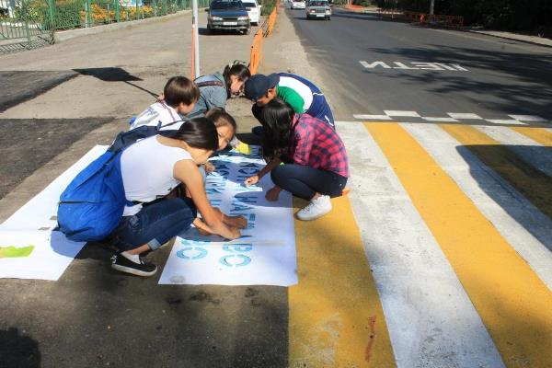
Во время летних каникул активисты «Единой России» проверят безопасность пешеходных маршрутов, ведущих к учебным заведениям, в рамках акции «Дорога к школе». Выявленные нарушения будут переданы в министерство транспорта РФ и главам регионов. С таким заявлением выступил координатор партпроекта «Единой России» «Безопасные дороги», заместитель председателя комитета Государственной Думы по транспорту и строительству Владимир Афонский.
«Дорога – всегда место повышенной опасности, тем более, когда она находится вблизи школы, и по ней ежедневно проходят сотни юных пешеходов. Небезопасны для детей и сквозные дворы жилых домов, так как по ним постоянно ездит большое количество автотранспорта. Как правило, там нет даже тротуаров, поэтому большую часть пути ребята вынуждены идти по проезжей части. Во время школьных каникул мы проведем акцию «Дорога к школе» для того, чтобы выявить опасные участки пути и устранить их. Руководствуясь последними ГОСТами координаторы партпроекта промониторят маршруты школьников. В ходе анкетирования и выездных мероприятий проверят наличие/отсутствие соответствующих дорожных знаков, разметки, пешеходных ограждений и освещения, необходимых для обеспечения безопасности школьников на данных маршрутах», – рассказал Афонский.
Парламентарий подчеркнул, что по итогам акции будут разработаны рекомендации по устранению недостатков в организации безопасного дорожного движения для школьников.
«Мы будем добиваться того, чтобы для детей были обеспечены безопасные маршруты движения к школе. По итогам акции мы подготовим предложения о мерах, необходимых для оперативного устранения нарушений, которые направим в Министерство транспорта РФ и главам регионов», – пояснил координатор партпроекта.
По словам координаторапроекта в Туве Виктора Глухова, - В республике уделяется пристальное внимание дорожной безопасности детей. Так, отделениями ГИБДД Межмуниципальных отделов МВД РФ совместно с активистами проекта ежегодно организуется и проводятся акции «Дорога. Порядок. Безопасность», «Безопасность детей на дороге». Они направлены на формирование нового уровня социальной ответственности и общественного сознания в вопросах безопасности на дорогах. Особое внимание в ходе мероприятий уделяется проверке соблюдения водителями правил перевозки детей в автомобилях. Все мы стали свидетелями неоднократных наездов на детей на пешеходных переходах, в частности в г. Кызыле. К мониторингу безопасности пешеходных маршрутов к образовательным учреждениям помимо сотрудников Гоставтоинспекции мы подключим представителей Общероссийског народного фронта и самих детей. Выявленные в ходе мониторинга нарушения будут направлены в соответствующие инстанции для их послдующего устранения.
Ежегодно федеральный проект партии «Единая Россия» «Безопасные дороги» проводит в регионах страны акцию «Дорога к школе», целью которой является выявление участков дорог, опасных для детей, и пролегающих на маршрутах, ведущих к учебным заведениям. В ходе акции проводится проверка наличия/отсутствия соответствующих дорожных знаков, разметки, пешеходных ограждений и освещения. Акция проводится через анкетирование родителей, а также в формате выездных проверок, проводимых активистами партпроекта.

